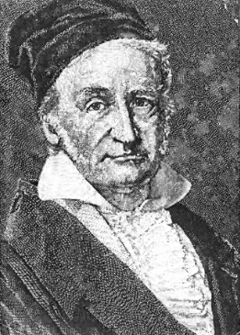
ДЕЙСТВИЯ НАД НАТУРАЛЬНЫМИ ЧИСЛАМИ
Юный Карл Фридрих, по его собственным словам, «научился считать раньше, чем говорить». Рассказывают, когда отец однажды громко подсчитывал заработок своих помощников, трехлетний Карл на слух заметил ошибку в вычислениях и указал на нее отцу.
Вскоре учитель дал задание: сложить все натуральные числа от 1 до 100.
«Едва задание было сформулировано,— продолжает фон Вальтерсгаузен,— как юный Карл объявил: «Я положил свою доску». И пока остальные школьники прилежно складывали и перемножали числа, учитель Бюттнер, исполненный собственного достоинства, расхаживал по классу, бросая время от времени саркастические взгляды на младшего из учеников, который давно выполнил задание. А тот спокойно улыбался, проникнутый непоколебимой уверенностью в правильности полученного результата — эта уверенность овладевала Гауссом после окончания каждой крупной работы в течение всей его жизни... В конце урока на грифельной доске Гаусса обнаружилось единственное число, которое, к общему изумлению, представляло собой правильный ответ на поставленную задачу, тогда как многие другие ответы оказались неверными и подлежали «исправлению с помощью хлыста».
«Вместо того, чтобы складывать последовательно 1+2=3; 3+3=6; 6+4=10; 10+5=15 и т.д., что было бы естественным для любого нормального школьника такого возраста,— писал недавно лейпцигский специалист по истории математики профессор Ганс Вусинг,— Гауссу пришло в голову объединить попарно числа с разных концов данного ряда: 1+100=101; 2+99 = 101 и т.д. Таких пар оказалось 50. Затем оставалось лишь выполнить умножение 101х50=5050. Нечего и удивляться: Гауссу не понадобилось много времени, чтобы написать на своей доске это единственное число».

1) Найти сумму чисел от 100 до 200.
2) Найти двузначное число, которое в 4 раза больше суммы его цифр.
3) Произведение четырёх последовательных натуральных чисел равно 3024. Найдите эти числа.
4) Докажите, что всякое натуральное число, больше 7, можно представить в виде суммы, каждое слагаемое которого равно 3 или 5.
5) Существует ли трёхзначное число, равное произведению своих цифр?
6) Двузначное число, кратное 5, сложено с обращённым числом. Сумма оказалась точным квадратом. Найдите это число.

